|  |  |
| --- | --- |
| Gerb-BMSTU_01 | **Министерство науки и высшего образования Российской Федерации**  **Федеральное государственное бюджетное образовательное учреждение**  **высшего образования**  **«Московский государственный технический университет**  **имени Н.Э. Баумана**  **(национальный исследовательский университет)»**  **(МГТУ им. Н.Э. Баумана)** |

ФАКУЛЬТЕТ \_\_\_\_\_\_\_\_\_\_\_\_\_\_\_\_\_\_\_Информатика и системы управления\_\_\_\_\_\_\_\_\_\_\_\_\_\_\_\_\_\_\_

КАФЕДРА \_\_\_\_\_\_\_\_Программное обеспечение ЭВМ и информационные технологии\_\_\_\_\_\_\_\_\_

**Техническое задание**

**на реализацию проекта**

**по теме «Система мониторинга производственного оборудования»**

**по курсу «Методология программной инженерии»**

Студент \_\_\_ИУ7-21М\_\_\_\_ \_\_\_\_\_Карпухин А.С.\_\_\_\_\_

(Группа) (И.О.Фамилия)

Преподаватель \_\_\_\_Романова Т.Н.\_\_\_\_\_\_

(И.О.Фамилия)

*2021 г.*

**Конструкторский раздел**

**Концептуальный дизайн**

Концептуальный дизайн включает описание разрабатываемой системы с точки зрения пользователей. Для создания функциональной модели портала, отражающей его основные функции и потоки информации, используется IDEF0-модель и графические модели, входящие в нее. На рисунке 1 отображена IDEF0-диаграмма верхнего уровня, обеспечивающая наиболее общее и абстрактное описание работы системы. Данный вид диаграмм позволяет формализовать описание запросов пользователя и ответов системы на данные запросы, отобразив ее в виде «черного ящика».

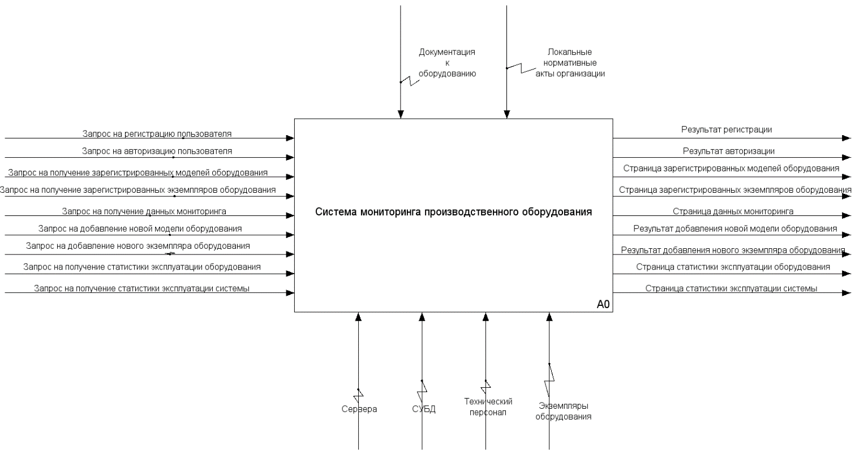

Рисунок 1 – Концептуальное описание системы в нотации IDEF0

На рисунке 2 приведена детализированная схема процесса получения сведений о мониторинге конкретных экземпляров промышленного оборудования.

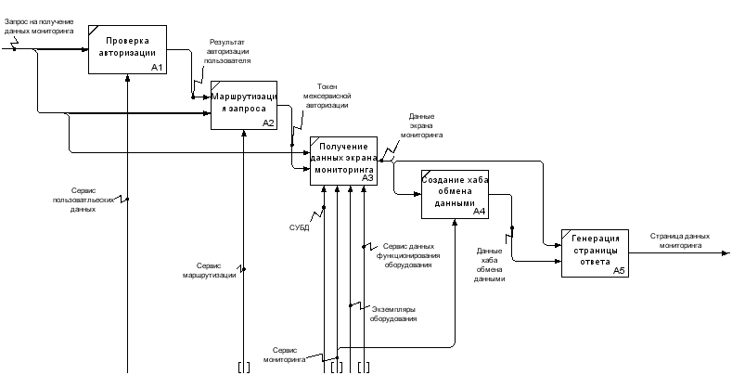

Рисунок 2 – Детализированная схема процесса получения данных мониторинга оборудования в нотации IDEF0

**Сценарии функционирования системы**

Сценарии функционирования системы описывают конкретную последовательность действий, иллюстрирующую поведение пользователя при работе с приложением. Далее приведены подробные сценарии основных возможных действий пользователя.

**Регистрация нового пользователя**

Действие может быть выполнено только авторизированным пользователем с ролью «Администратор системы» из его графического интерфейса и состоит из следующих шагов:

* Администратор нажимает на кнопку «Пользователи» на главной странице системы;
* Администратор перенаправляется на страницу зарегистрированных пользователей системы;
* Администратор нажимает на кнопку «Добавить нового пользователя» на странице зарегистрированных пользователей;
* Администратор перенаправляется на страницу регистрации, содержащую поля данных нового пользователя;
* Администратор вводит данные нового пользователя (логин, пароль, роль) в графический интерфейс и нажимает кнопку «Регистрация»;
* В случае корректности введенных данных администратор перенаправляется на страницу зарегистрированных пользователей, которая уже содержит только что добавленного пользователя;
* В случае ошибки в введенных данных или внутренней ошибки системы на странице регистрации выводится соответствующее сообщение об ошибке, а также предложение повторить ввод.

**Авторизация зарегистрированного пользователя**

Действие может быть выполнено любым неавторизированным пользователем и включает следующие шаги:

* Пользователь нажимает кнопку «Войти» в графическом интерфейсе на странице входа в систему;
* Пользователь перенаправляется на страницу входа в систему, содержащую поля для ввода логина и пароля;
* Пользователь вводит логин и пароль в поля графического интерфейса страницы входа и нажимает на кнопку «Вход»;
* В случае корректности указанных учетных данных пользователь перенаправляется на главную страницу системы, содержащую данные авторизованного пользователя, а также ссылки для перехода на остальные страницы интерфейса системы;
* В случае ошибки на странице входа выводится сообщение об ошибке и предложение повторить ввод.

**Удаление зарегистрированного пользователя**

Действие может быть выполнено только авторизированным пользователем с ролью «Администратор системы» из его графического интерфейса и состоит из следующих шагов:

* Администратор нажимает на кнопку «Пользователи» на главной странице системы;
* Администратор перенаправляется на страницу зарегистрированных пользователей системы;
* Администратор на странице зарегистрированных пользователей системы выбирает пользователя для удаления и нажимает на кнопку «Удалить» рядом с выбранным пользователем;
* Администратор перенаправляется на страницу с подтверждением удаления выбранного пользователя;
* Администратор вводит свой пароль в поле ввода пароля на странице подтверждения удаления и нажимает на кнопку «Удалить»;
* В случае успеха администратору выводится уведомление об успешном выполнении операции, и он перенаправляется на страницу зарегистрированных пользователей, на которой теперь отсутствует удаленный пользователь;
* В случае ошибки ввода пароля на странице подтверждения выводится сообщение с предложением повторить ввод;
* В случае успешного ввода пароля и последующего возникновения внутренней ошибки выводится уведомление с сообщением об ошибке, и администратор также перенаправляется обратно на страницу зарегистрированных пользователей.

**Добавление новой модели оборудования**

Действие может быть выполнено только авторизированным пользователем с ролью «Администратор оборудования» из его интерфейса и состоит из следующих шагов:

* Администратор нажимает на кнопку «Оборудование» на главной странице системы;
* Администратор перенаправляется на страницу зарегистрированных моделей оборудования;
* На странице зарегистрированных моделей оборудования администратор нажимает на кнопку «Добавить оборудование»;
* Администратор перенаправляется на страницу добавления новой модели оборудования, содержащей поля ввода данных модели;
* Администратор вводит данные новой модели оборудования (имя, описание, список параметров) в графический интерфейс страницы добавления новой модели оборудования в соответствии со спецификациями данной модели и нажимает на кнопку «Добавить»;
* В случае корректности введенных данных и успешного добавления сведений в систему выводится уведомление об успешном добавлении новой модели оборудования, и администратор перенаправляется на страницу зарегистрированных моделей оборудования, которая теперь содержит новую модель оборудования;
* В случае ошибки в введенных данных или внутренней ошибки системы выводится уведомление о соответствующей ошибке и предложение повторить ввод.

**Удаление существующей модели оборудования**

Действие может быть выполнено только авторизированным пользователем с ролью «Администратор оборудования» из его интерфейса и состоит из следующих шагов:

* Администратор нажимает на кнопку «Оборудование» на главной странице системы;
* Администратор перенаправляется на страницу зарегистрированных моделей оборудования;
* На странице зарегистрированных моделей оборудования администратор выбирает модель для удаления и нажимает на кнопку «Удалить» рядом с выбранной моделью;
* Администратор перенаправляется на страницу с подтверждением удаления выбранной модели оборудования;
* Администратор вводит свой пароль в поле ввода пароля на странице подтверждения удаления и нажимает на кнопку «Удалить»;
* В случае успеха администратору выводится уведомление об успешном выполнении операции, и он перенаправляется на страницу зарегистрированных моделей оборудования, на которой теперь отсутствует удаленная модель;
* В случае ошибки ввода пароля на странице подтверждения выводится сообщение с предложением повторить ввод;
* В случае успешного ввода пароля и последующего возникновения внутренней ошибки системы выводится уведомление с сообщением об ошибке, и администратор также перенаправляется обратно на страницу зарегистрированных моделей оборудования.

**Добавление нового экземпляра оборудования**

Действие может быть выполнено только авторизированным пользователем с ролью «Администратор оборудования» из его интерфейса и состоит из следующих шагов:

* Администратор нажимает на кнопку «Оборудование» на главной странице системы;
* Администратор перенаправляется на страницу зарегистрированных моделей оборудования;
* На странице зарегистрированных моделей оборудования администратор выбирает модель и нажимает на кнопку «Сведения»;
* Администратор перенаправляется на страницу выбранной модели оборудования, содержащую общую информацию о модели в соответствии со спецификациями, а также список зарегистрированных экземпляров оборудования для данной модели;
* На странице выбранной модели оборудования администратор нажимает на кнопку «Добавить экземпляр оборудования»;
* Администратор перенаправляется на страницу добавления нового экземпляра оборудования, содержащую поля ввода данных экземпляра;
* Администратор вводит данные нового экземпляра оборудования (наименование, серийный номер, статус) в графический интерфейс страницы добавления нового экземпляра оборудования в соответствии со спецификациями данного экземпляра и нажимает на кнопку «Добавить»;
* В случае корректности введенных данных и успешного добавления сведений в систему выводится уведомление об успешном добавлении нового экземпляра оборудования, и администратор перенаправляется на страницу выбранной модели оборудования, которая теперь содержит в списке зарегистрированных экземпляров для данной модели только что добавленный экземпляр;
* В случае ошибки в введенных данных или внутренней ошибки системы выводится уведомление о соответствующей ошибке и предложение повторить ввод.

**Удаление существующего экземпляра оборудования**

Действие может быть выполнено только авторизированным пользователем с ролью «Администратор оборудования» из его интерфейса и состоит из следующих шагов:

* Администратор нажимает на кнопку «Оборудование» на главной странице системы;
* Администратор перенаправляется на страницу зарегистрированных моделей оборудования;
* На странице зарегистрированных моделей оборудования администратор выбирает модель и нажимает на кнопку «Сведения»;
* Администратор перенаправляется на страницу выбранной модели оборудования, содержащую общую информацию о модели в соответствии со спецификациями, а также список зарегистрированных экземпляров оборудования для данной модели;
* На странице выбранной модели оборудования администратор в списке зарегистрированных экземпляров выбирает экземпляр для удаления и нажимает на кнопку «Удалить» рядом с этим экземпляром;
* Администратор перенаправляется на страницу с подтверждением удаления выбранного экземпляра оборудования;
* Администратор вводит свой пароль в поле ввода пароля на странице подтверждения удаления и нажимает на кнопку «Удалить»;
* В случае успеха администратору выводится уведомление об успешном выполнении операции, и он перенаправляется на страницу выбранной модели оборудования, в списке развернутых экземпляров которой теперь отсутствует удаленный экземпляр;
* В случае ошибки ввода пароля на странице подтверждения выводится сообщение с предложением повторить ввод;
* В случае успешного ввода пароля и последующего возникновения внутренней ошибки системы выводится уведомление с сообщением об ошибке, и администратор также перенаправляется обратно на страницу выбранной модели оборудования.

**Добавление нового экрана мониторинга**

Действие может быть выполнено только авторизированным пользователем с ролью «Администратор оборудования» из его интерфейса и состоит из следующих шагов:

* Администратор нажимает на кнопку «Мониторинг» на главной странице системы;
* Администратор перенаправляется на страницу развернутых экранов мониторинга;
* На странице развернутых экранов мониторинга администратор нажимает на кнопку «Добавить»;
* Администратор перенаправляется на страницу добавления нового экрана мониторинга, содержащего поля данных добавляемого экрана;
* Администратор вводит данные о новом экране мониторинга (наименование, модель оборудования, экземпляр оборудования, список параметров для мониторинга, описание) в графический интерфейс и нажимает кнопку «Добавить»;
* В случае корректности введенных данных и успешного добавления сведений в систему выводится уведомление об успешном добавлении нового экрана мониторинга, и администратор перенаправляется на страницу развернутых экранов мониторинга, которая теперь содержит добавленный экран мониторинга;
* В случае ошибки в введенных данных или внутренней ошибки системы выводится уведомление о соответствующей ошибке и предложение повторить ввод.

**Удаление существующего экрана мониторинга**

Действие может быть выполнено только авторизированным пользователем с ролью «Администратор оборудования» из его интерфейса и состоит из следующих шагов:

* Администратор нажимает на кнопку «Мониторинг» на главной странице системы;
* Администратор перенаправляется на страницу развернутых экранов мониторинга;
* На странице развернутых экранов мониторинга администратор выбирает экран мониторинга для удаления нажимает на кнопку «Добавить» рядом с выбранным экраном;
* Администратор перенаправляется на страницу с подтверждением удаления выбранного экран мониторинга;
* Администратор вводит свой пароль в поле ввода пароля на странице подтверждения удаления и нажимает на кнопку «Удалить»;
* В случае успеха администратору выводится уведомление об успешном выполнении операции, и он перенаправляется на страницу развернутых экранов мониторинга, на которой теперь отсутствует удаленный экран мониторинга;
* В случае ошибки ввода пароля на странице подтверждения выводится сообщение с предложением повторить ввод;
* В случае успешного ввода пароля и последующего возникновения внутренней ошибки системы выводится уведомление с сообщением об ошибке, и администратор также перенаправляется обратно на страницу развернутых экранов мониторинга.

**Получение сведений о модели оборудования пользователем**

Действие может быть выполнено любым авторизированным пользователем и включает следующие шаги:

* Пользователь нажимает на кнопку «Оборудование» на главном экране системы;
* Пользователь перенаправляется на страницу зарегистрированных моделей оборудования;
* Пользователь выбирает модель оборудования из списка и нажимает на кнопку «Сведения» рядом с выбранной моделью;
* Пользователь перенаправляется на страницу выбранной модели оборудования, содержащую общую информацию о модели в соответствии со спецификациями, а также список зарегистрированных экземпляров оборудования для данной модели.

**Получение сведений об экземпляре оборудования пользователем**

Действие может быть выполнено любым авторизированным пользователем и включает следующие шаги:

* Пользователь нажимает на кнопку «Оборудование» на главном экране системы;
* Пользователь перенаправляется на страницу зарегистрированных моделей оборудования;
* Пользователь выбирает модель оборудования из списка и нажимает на кнопку «Сведения» рядом с выбранной моделью;
* Пользователь перенаправляется на страницу сведений о выбранной модели оборудования;
* Пользователь выбирает экземпляр оборудования в списке развернутых экземпляров для данной модели оборудования и нажимает на кнопку «Сведения»;
* Пользователь перенаправляется на страницу сведений о выбранном экземпляре оборудования, содержащую общую информацию о выбранном экземпляре в соответствии со спецификациями, а также список развернутых экранов мониторинга для данного экземпляра.

**Получение сведений о мониторинге оборудования пользователем**

Действие может быть выполнено любым авторизированным пользователем и включает следующие шаги:

* Пользователь нажимает на кнопку «Оборудование» на главном экране системы;
* Пользователь перенаправляется на страницу зарегистрированных моделей оборудования;
* Пользователь выбирает модель оборудования из списка и нажимает на кнопку «Сведения» рядом с выбранной моделью;
* Пользователь перенаправляется на страницу сведений о выбранной модели оборудования;
* Пользователь выбирает экземпляр оборудования в списке развернутых экземпляров для данной модели оборудования и нажимает на кнопку «Сведения»;
* Пользователь перенаправляется на страницу сведений о выбранном экземпляре оборудования;
* На странице сведений об экземпляре оборудования пользователь выбирает экран мониторинга из списка развернутых для данного экземпляра экранов мониторинга и нажимает на кнопку «Открыть» рядом с выбранным экземпляром;
* Пользователь перенаправляется на страницу экрана мониторинга, отображающую сведения об отслеживаемых экраном параметрах для указанного экземпляра оборудования.

**Диаграммы прецедентов**

**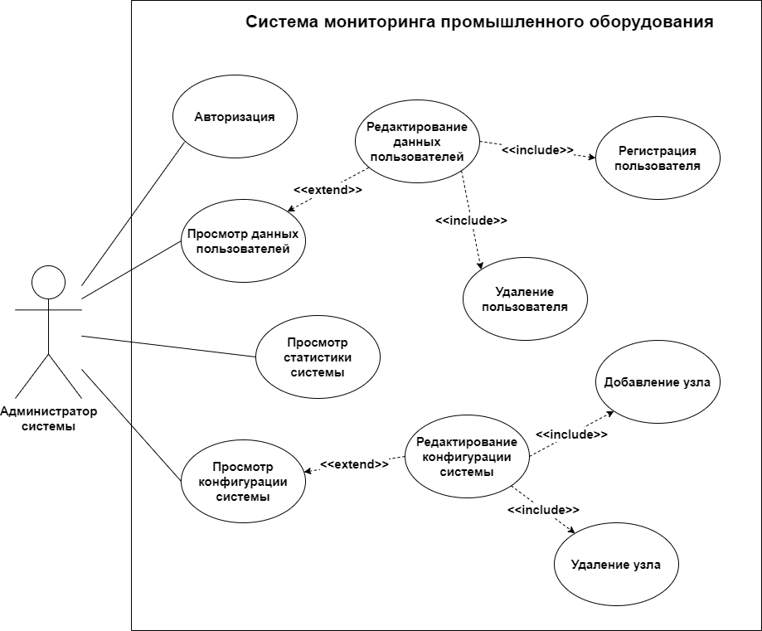**

Рисунок 3 – Диаграмма прецедентов для администратора системы

**Спецификации сценариев**

**Спецификация сценария «Просмотр данных пользователей»**

|  |  |
| --- | --- |
| **Нормальный ход сценария** | |
| **Действие администратора системы** | **Отклик системы** |
| Пользователь выбирает пункт «Пользователи» в главном меню | Открывается страница со списком зарегистрированных пользователей |
| **Альтернативный ход сценария** | |
| **Действие администратора системы** | **Отклик системы** |
| Пользователь выбирает пункт «Пользователи» в главном меню | Выводится уведомление с сообщением о внутренней ошибке сервера |

**Спецификация сценария «Регистрация пользователя»**

|  |  |
| --- | --- |
| **Нормальный ход сценария** | |
| **Действие администратора системы** | **Отклик системы** |
| Пользователь нажимает кнопку «Добавить пользователя» на странице «Пользователи» | Открывается страница для ввода данных нового пользователя |
| Пользователь вводит данные в поля и  нажимает кнопку «Регистрация» | Выводится уведомление об успешной регистрации, и пользователь возвращается на страницу «Пользователи» |
| **Альтернативный ход сценария** | |
| **Действие администратора системы** | **Отклик системы** |
| Пользователь нажимает кнопку «Добавить пользователя» на странице «Пользователи» | Открывается страница для ввода данных нового пользователя |
| Пользователь вводит данные в поля и  нажимает кнопку «Регистрация» | Выводится сообщение об ошибке в введенных данных |
| **Альтернативный ход сценария** | |
| **Действие администратора системы** | **Отклик системы** |
| Пользователь нажимает кнопку «Добавить пользователя» на странице «Пользователи» | Открывается страница для ввода данных нового пользователя |
| Пользователь вводит данные в поля и  нажимает кнопку «Регистрация» | Выводится сообщение о внутренней ошибке сервера, и пользователь возвращается на страницу «Пользователи» |

**Спецификация сценария «Удаление пользователя»**

|  |  |
| --- | --- |
| **Нормальный ход сценария** | |
| **Действие администратора системы** | **Отклик системы** |
| Пользователь нажимает кнопку «Удалить пользователя» для выбранной записи на странице «Пользователи» | Открывается страница для подтверждения удаления |
| Пользователь вводит пароль для подтверждения и нажимает на кнопку «Удалить» | Выводится сообщение об успешном удалении, и пользователь возвращается на страницу «Пользователи» |
| **Альтернативный ход сценария** | |
| **Действие администратора системы** | **Отклик системы** |
| Пользователь нажимает кнопку «Удалить пользователя» для выбранной записи на странице «Пользователи» | Открывается страница для подтверждения удаления |
| Пользователь вводит пароль для подтверждения и нажимает на кнопку «Удалить» | Выводится сообщение о неверном пароле и предложение повторить ввод |
| **Альтернативный ход сценария** | |
| **Действие администратора системы** | **Отклик системы** |
| Пользователь нажимает кнопку «Удалить пользователя» для выбранной записи на странице «Пользователи» | Открывается страница для подтверждения удаления |
| Пользователь вводит пароль для подтверждения и нажимает на кнопку «Удалить» | Выводится сообщение о внутренней ошибке сервера, и пользователь возвращается на страницу «Пользователи» |

**Спецификация сценария «Просмотр конфигурации системы»**

|  |  |
| --- | --- |
| **Нормальный ход сценария** | |
| **Действие администратора системы** | **Отклик системы** |
| Пользователь выбирает пункт «Конфигурация системы» в главном меню | Открывается страница со списком узлов системы, их состояниями и схемой конфигурации |
| **Альтернативный ход сценария** | |
| **Действие администратора системы** | **Отклик системы** |
| Пользователь выбирает пункт «Конфигурация системы» в главном меню | Выводится уведомление с сообщением о внутренней ошибке сервера |

**Спецификация сценария «Добавление узла»**

|  |  |
| --- | --- |
| **Нормальный ход сценария** | |
| **Действие администратора системы** | **Отклик системы** |
| Пользователь нажимает кнопку «Добавить узел» на странице «Конфигурация системы» | Открывается страница с полями ввода данных нового узла |
| Пользователь вводит данные узла и нажимает на кнопку «Добавить» | Выводится сообщение об успешном подключении узла, и пользователь возвращается на страницу «Конфигурация системы» |
| **Альтернативный ход сценария** | |
| **Действие администратора системы** | **Отклик системы** |
| Пользователь нажимает кнопку «Добавить узел» на странице «Конфигурация системы» | Открывается страница с полями ввода данных нового узла |
| Пользователь вводит данные узла и нажимает на кнопку «Добавить» | Выводится сообщение об ошибке при подключении узла и предложение повторить ввод |
| **Альтернативный ход сценария** | |
| **Действие администратора системы** | **Отклик системы** |
| Пользователь нажимает кнопку «Добавить узел» на странице «Конфигурация системы» | Открывается страница с полями ввода данных нового узла |
| Пользователь вводит данные узла и нажимает на кнопку «Добавить» | Выводится сообщение о внутренней ошибке сервера, и пользователь возвращается на страницу «Конфигурация системы» |

**Спецификация сценария «Удаление узла»**

|  |  |
| --- | --- |
| **Нормальный ход сценария** | |
| **Действие администратора системы** | **Отклик системы** |
| Пользователь нажимает кнопку «Удалить узел» для выбранного узла на странице «Конфигурация системы» | Открывается страница с подтверждением удаления |
| Пользователь вводит пароль для подтверждения и нажимает на кнопку «Удалить» | Выводится сообщение об успешном удалении, и пользователь возвращается на страницу «Конфигурация системы» |
| **Альтернативный ход сценария** | |
| **Действие администратора системы** | **Отклик системы** |
| Пользователь нажимает кнопку «Удалить узел» для выбранного узла на странице «Конфигурация системы» | Открывается страница с подтверждением удаления |
| Пользователь вводит пароль для подтверждения и нажимает на кнопку «Удалить» | Выводится сообщение о неверном пароле и предложение повторить ввод |
| **Альтернативный ход сценария** | |
| **Действие администратора системы** | **Отклик системы** |
| Пользователь нажимает кнопку «Удалить узел» для выбранного узла на странице «Конфигурация системы» | Открывается страница с подтверждением удаления |
| Пользователь вводит пароль для подтверждения и нажимает на кнопку «Удалить» | Выводится сообщение о внутренней ошибке сервера, и пользователь возвращается на страницу «Конфигурация системы» |

**Спецификация сценария «Просмотр статистики системы»**

|  |  |
| --- | --- |
| **Нормальный ход сценария** | |
| **Действие администратора системы** | **Отклик системы** |
| Пользователь выбирает пункт «Статистика системы» в главном меню | Открывается страница статистики со списком сервисов с возможностью просмотра данных по всем операциям для каждого сервиса |
| **Альтернативный ход сценария** | |
| **Действие администратора системы** | **Отклик системы** |
| Пользователь выбирает пункт «Статистика системы» в главном меню | Выводится уведомление с сообщением о внутренней ошибке сервера |

**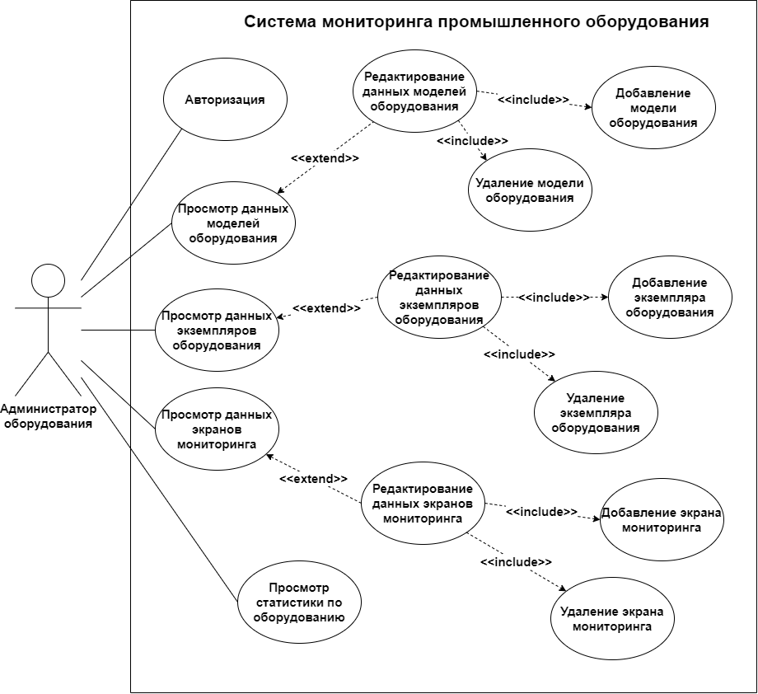**

Рисунок 4 – Диаграмма прецедентов для администратора оборудования

**Спецификации сценариев**

**Спецификация сценария «Просмотр данных моделей оборудования»**

|  |  |
| --- | --- |
| **Нормальный ход сценария** | |
| **Действие администратора оборудования** | **Отклик системы** |
| Пользователь выбирает пункт «Оборудование» | Пользователь перенаправляется на страницу со списком зарегистрированных моделей |
| **Альтернативный ход сценария** | |
| **Действие администратора оборудования** | **Отклик системы** |
| Пользователь выбирает пункт «Оборудование» | Выводится сообщение о внутренней ошибке системы |

**Спецификация сценария «Добавление модели оборудования»**

|  |  |
| --- | --- |
| **Нормальный ход сценария** | |
| **Действие администратора оборудования** | **Отклик системы** |
| Пользователь нажимает кнопку «Добавить» на странице «Оборудование» | Пользователь перенаправляется на страницу с полями ввода данных модели |
| Пользователь вводит данные модели и нажимает на кнопку «Добавить» | Выводится сообщение об успешном добавлении, и пользователь возвращается на страницу «Оборудование» |
| **Альтернативный ход сценария** | |
| **Действие администратора оборудования** | **Отклик системы** |
| Пользователь нажимает кнопку «Добавить» на странице «Оборудование» | Пользователь перенаправляется на страницу с полями ввода данных модели |
| Пользователь вводит данные модели и нажимает на кнопку «Добавить» | Выводится сообщение об ошибке при вводе данных и предложение повторить ввод |
| **Альтернативный ход сценария** | |
| **Действие администратора оборудования** | **Отклик системы** |
| Пользователь нажимает кнопку «Добавить» на странице «Оборудование» | Пользователь перенаправляется на страницу с полями ввода данных модели |
| Пользователь вводит данные модели и нажимает на кнопку «Добавить» | Выводится сообщение о внутренней ошибке системы, и пользователь возвращается на страницу «Оборудование» |

**Спецификация сценария «Удаление модели оборудования»**

|  |  |
| --- | --- |
| **Нормальный ход сценария** | |
| **Действие администратора оборудования** | **Отклик системы** |
| Пользователь нажимает кнопку «Удалить» для выбранной модели на странице «Оборудование» | Пользователь перенаправляется на страницу с подтверждением удаления |
| Пользователь вводит пароль для подтверждения и нажимает на кнопку «Удалить» | Выводится сообщение об успешном удалении, и пользователь возвращается на страницу «Оборудование» |
| **Альтернативный ход сценария** | |
| **Действие администратора оборудования** | **Отклик системы** |
| Пользователь нажимает кнопку «Удалить» для выбранной модели на странице «Оборудование» | Пользователь перенаправляется на страницу с подтверждением удаления |
| Пользователь вводит пароль для подтверждения и нажимает на кнопку «Удалить» | Выводится сообщение об ошибке при вводе пароля и предложение повторить ввод |
| **Альтернативный ход сценария** | |
| **Действие администратора оборудования** | **Отклик системы** |
| Пользователь нажимает кнопку «Удалить» для выбранной модели на странице «Оборудование» | Пользователь перенаправляется на страницу с подтверждением удаления |
| Пользователь вводит пароль для подтверждения и нажимает на кнопку «Удалить» | Выводится сообщение внутренней ошибке системы, и пользователь возвращается на страницу «Оборудование» |

**Спецификация сценария «Просмотр данных экземпляров оборудования»**

|  |  |
| --- | --- |
| **Нормальный ход сценария** | |
| **Действие администратора оборудования** | **Отклик системы** |
| Пользователь выбирает пункт «Экземпляры» в главном меню | Пользователь перенаправляется на страницу со списком всех развернутых экземпляров оборудования |
| **Альтернативный ход сценария** | |
| **Действие администратора оборудования** | **Отклик системы** |
| Пользователь выбирает пункт «Экземпляры» в главном меню | Выводится сообщение внутренней ошибке системы |

**Спецификация сценария «Добавление экземпляра оборудования»**

|  |  |
| --- | --- |
| **Нормальный ход сценария** | |
| **Действие администратора оборудования** | **Отклик системы** |
| Пользователь нажимает кнопку «Добавить» на странице «Экземпляры» | Пользователь перенаправляется на страницу с полями ввода данных экземпляра |
| Пользователь вводит данные экземпляра и нажимает на кнопку «Добавить» | Выводится сообщение об успешном добавлении, и пользователь возвращается на страницу «Экземпляры» |
| **Альтернативный ход сценария** | |
| **Действие администратора оборудования** | **Отклик системы** |
| Пользователь нажимает кнопку «Добавить» на странице «Экземпляры» | Пользователь перенаправляется на страницу с полями ввода данных экземпляра |
| Пользователь вводит данные экземпляра и нажимает на кнопку «Добавить» | Выводится сообщение об ошибке при вводе данных и предложение повторить ввод |
| **Альтернативный ход сценария** | |
| **Действие администратора оборудования** | **Отклик системы** |
| Пользователь нажимает кнопку «Добавить» на странице «Экземпляры» | Пользователь перенаправляется на страницу с полями ввода данных экземпляра |
| Пользователь вводит данные экземпляра и нажимает на кнопку «Добавить» | Выводится сообщение о внутренней ошибке системы, и пользователь возвращается на страницу «Экземпляры» |

**Спецификация сценария «Удаление экземпляра оборудования»**

|  |  |
| --- | --- |
| **Нормальный ход сценария** | |
| **Действие администратора оборудования** | **Отклик системы** |
| Пользователь нажимает кнопку «Удалить» для выбранного экземпляра на странице «Экземпляры» | Пользователь перенаправляется на страницу с подтверждением удаления экземпляра |
| Пользователь вводит пароль для подтверждения и нажимает на кнопку «Удалить» | Выводится сообщение об успешном удалении экземпляра, и пользователь возвращается на страницу «Экземпляры» |
| **Альтернативный ход сценария** | |
| **Действие администратора оборудования** | **Отклик системы** |
| Пользователь нажимает кнопку «Удалить» для выбранного экземпляра на странице «Экземпляры» | Пользователь перенаправляется на страницу с подтверждением удаления экземпляра |
| Пользователь вводит пароль для подтверждения и нажимает на кнопку «Удалить» | Выводится сообщение об ошибке при вводе пароля и предложение повторить ввод |
| **Альтернативный ход сценария** | |
| **Действие администратора оборудования** | **Отклик системы** |
| Пользователь нажимает кнопку «Удалить» для выбранного экземпляра на странице «Экземпляры» | Пользователь перенаправляется на страницу с подтверждением удаления экземпляра |
| Пользователь вводит пароль для подтверждения и нажимает на кнопку «Удалить» | Выводится сообщение внутренней ошибке системы, и пользователь возвращается на страницу «Экземпляры» |

**Спецификация сценария «Просмотр данных экранов мониторинга»**

|  |  |
| --- | --- |
| **Нормальный ход сценария** | |
| **Действие администратора оборудования** | **Отклик системы** |
| Пользователь выбирает пункт «Мониторинг» в главном меню | Пользователь перенаправляется на страницу со списком экранов мониторинга |
| **Альтернативный ход сценария** | |
| **Действие администратора оборудования** | **Отклик системы** |
| Пользователь выбирает пункт «Мониторинг» в главном меню | Выводится сообщение внутренней ошибке системы |

**Спецификация сценария «Добавление экрана мониторинга»**

|  |  |
| --- | --- |
| **Нормальный ход сценария** | |
| **Действие администратора оборудования** | **Отклик системы** |
| Пользователь нажимает кнопку «Добавить» на странице «Мониторинг» | Пользователь перенаправляется на страницу с полями ввода данных экрана мониторинга |
| Пользователь вводит данные экрана мониторинга и нажимает на кнопку «Добавить» | Выводится сообщение об успешном добавлении, и пользователь возвращается на страницу «Мониторинг» |
| **Альтернативный ход сценария** | |
| **Действие администратора оборудования** | **Отклик системы** |
| Пользователь нажимает кнопку «Добавить» на странице «Мониторинг» | Пользователь перенаправляется на страницу с полями ввода данных экрана мониторинга |
| Пользователь вводит данные экрана мониторинга и нажимает на кнопку «Добавить» | Выводится сообщение об ошибке при вводе данных и предложение повторить ввод |
| **Альтернативный ход сценария** | |
| **Действие администратора оборудования** | **Отклик системы** |
| Пользователь нажимает кнопку «Добавить» на странице «Мониторинг» | Пользователь перенаправляется на страницу с полями ввода данных экрана мониторинга |
| Пользователь вводит данные экрана мониторинга и нажимает на кнопку «Добавить» | Выводится сообщение о внутренней ошибке системы, и пользователь возвращается на страницу «Мониторинг» |

**Спецификация сценария «Удаление экрана мониторинга»**

|  |  |
| --- | --- |
| **Нормальный ход сценария** | |
| **Действие администратора оборудования** | **Отклик системы** |
| Пользователь нажимает кнопку «Удалить» для выбранного экрана мониторинга на странице «Мониторинг» | Пользователь перенаправляется на страницу с подтверждением удаления экрана мониторинга |
| Пользователь вводит пароль для подтверждения и нажимает на кнопку «Удалить» | Выводится сообщение об успешном удалении экрана мониторинга, и пользователь возвращается на страницу «Мониторинг» |
| **Альтернативный ход сценария** | |
| **Действие администратора оборудования** | **Отклик системы** |
| Пользователь нажимает кнопку «Удалить» для выбранного экрана мониторинга на странице «Мониторинг» | Пользователь перенаправляется на страницу с подтверждением удаления экрана мониторинга |
| Пользователь вводит пароль для подтверждения и нажимает на кнопку «Удалить» | Выводится сообщение об ошибке при вводе пароля и предложение повторить ввод |
| **Альтернативный ход сценария** | |
| **Действие администратора оборудования** | **Отклик системы** |
| Пользователь нажимает кнопку «Удалить» для выбранного экрана мониторинга на странице «Мониторинг» | Пользователь перенаправляется на страницу с подтверждением удаления экрана мониторинга |
| Пользователь вводит пароль для подтверждения и нажимает на кнопку «Удалить» | Выводится сообщение внутренней ошибке системы, и пользователь возвращается на страницу «Мониторинг» |

**Спецификация сценария «Просмотр статистики по оборудованию»**

|  |  |
| --- | --- |
| **Нормальный ход сценария** | |
| **Действие администратора оборудования** | **Отклик системы** |
| Пользователь выбирает пункт «Статистика оборудования» в главном меню | Пользователь перенаправляется на страницу статистики со списком моделей и статистикой развернутых экземпляров для каждой модели |
| **Альтернативный ход сценария** | |
| **Действие администратора оборудования** | **Отклик системы** |
| Пользователь выбирает пункт «Статистика оборудования» в главном меню | Выводится сообщение внутренней ошибке системы |

**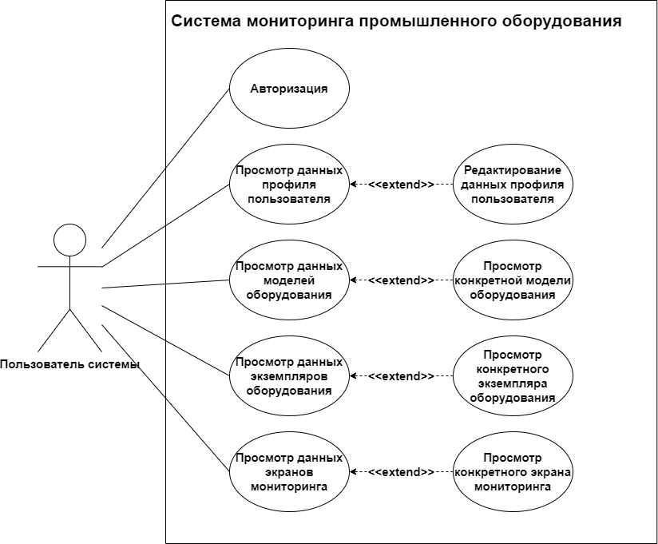**

Рисунок 5 – Диаграмма прецедентов для пользователя системы

**Спецификации сценариев**

**Спецификация сценария «Авторизация»**

|  |  |
| --- | --- |
| **Нормальный ход сценария** | |
| **Действие пользователя оборудования** | **Отклик системы** |
| Пользователь вводит свои учетные данные на странице входа в систему нажимает на кнопку «Войти» | Пользователь перенаправляется на главную страницу с меню и данными пользовательского аккаунта |
| **Альтернативный ход сценария** | |
| **Действие пользователя оборудования** | **Отклик системы** |
| Пользователь вводит свои учетные данные на странице входа в систему нажимает на кнопку «Войти» | Выводится сообщение об ошибке в введенных данных и предложение повторить ввод |
| **Альтернативный ход сценария** | |
| **Действие пользователя оборудования** | **Отклик системы** |
| Пользователь вводит свои учетные данные на странице входа в систему нажимает на кнопку «Войти» | Выводится сообщение о внутренней ошибке системы |

**Спецификация сценария «Редактирование данных профиля пользователя»**

|  |  |
| --- | --- |
| **Нормальный ход сценария** | |
| **Действие пользователя оборудования** | **Отклик системы** |
| Пользователь нажимает на кнопку «Редактировать» на главной странице со своими данными | Пользователь перенаправляется на страницу изменения пользовательских данных |
| Пользователь вводит новые пользовательские данные и нажимает на кнопку «Сохранить» | Выводится сообщение об успешном изменении, и пользователь возвращается на главную страницу |
| **Альтернативный ход сценария** | |
| **Действие пользователя оборудования** | **Отклик системы** |
| Пользователь нажимает на кнопку «Редактировать» на главной странице со своими данными | Пользователь перенаправляется на страницу изменения пользовательских данных |
| Пользователь вводит новые пользовательские данные и нажимает на кнопку «Сохранить» | Выводится сообщение о неверном вводе и предложение повторить ввод |
| **Альтернативный ход сценария** | |
| **Действие пользователя оборудования** | **Отклик системы** |
| Пользователь нажимает на кнопку «Редактировать» на главной странице со своими данными | Пользователь перенаправляется на страницу изменения пользовательских данных |
| Пользователь вводит новые пользовательские данные и нажимает на кнопку «Сохранить» | Выводится сообщение о внутренней ошибке системы, и пользователь возвращается на главную страницу |

**Спецификация сценария «Просмотр конкретной модели оборудования»**

|  |  |
| --- | --- |
| **Нормальный ход сценария** | |
| **Действие пользователя оборудования** | **Отклик системы** |
| Пользователь нажимает на кнопку «Сведения» для выбранной модели оборудования на странице «Оборудование» | Пользователь перенаправляется на страницу сведений о выбранной модели оборудования |
| **Альтернативный ход сценария** | |
| **Действие пользователя оборудования** | **Отклик системы** |
| Пользователь нажимает на кнопку «Сведения» для выбранной модели оборудования на странице «Оборудование» | Выводится сообщение о внутренней ошибке системы |

**Спецификация сценария «Просмотр конкретного экземпляра оборудования»**

|  |  |
| --- | --- |
| **Нормальный ход сценария** | |
| **Действие пользователя оборудования** | **Отклик системы** |
| Пользователь нажимает на кнопку «Сведения» для выбранного экземпляра оборудования на странице «Сведения о модели оборудования» | Пользователь перенаправляется на страницу сведений о выбранном экземпляре оборудования |
| **Альтернативный ход сценария** | |
| **Действие пользователя оборудования** | **Отклик системы** |
| Пользователь нажимает на кнопку «Сведения» для выбранного экземпляра оборудования на странице «Сведения о модели оборудования» | Выводится сообщение о внутренней ошибке системы |

**Спецификация сценария «Просмотр конкретного экрана мониторинга»**

|  |  |
| --- | --- |
| **Нормальный ход сценария** | |
| **Действие пользователя оборудования** | **Отклик системы** |
| Пользователь нажимает на кнопку «Сведения» для выбранного экрана мониторинга на странице «Сведения об экземпляре оборудования» | Пользователь перенаправляется на страницу сведений о выбранном экране мониторинга |
| **Альтернативный ход сценария** | |
| **Действие пользователя оборудования** | **Отклик системы** |
| Пользователь нажимает на кнопку «Сведения» для выбранного экрана мониторинга на странице «Сведения об экземпляре оборудования» | Выводится сообщение о внутренней ошибке системы |

**Логический дизайн**